План-конспект уроку з англійської мови за професійним спрямуванням.
Схематичний план уроку
 | Початок уроку. Організаційний момент. | 2 хв
 | Повідомлення теми та мети уроку. Перевірка домашнього завдання. | 5 хв
3. | Мовна зарядка. Введення в іншомовне середовище. | 2 хв
4. | Словникова робота. | 4 хв
5. | Виконання лексичних вправ | 5 хв
6. | Читання | 7 хв
7. | Аудіювання | 7 хв
8. | Говоріння | 4 хв
9. | Граматика | 7 хв
10. | Пояснення домашнього завдання. Підсумки уроку. | 2 хв
Клас: 11 клас, ІІ курс
Тема уроку: Power tools.
Мета:
Навчальна:
- Активізувати лексичний матеріал по темі “Hand tools for cutting and turning”;
- Використовувати нові слова з даної теми; ставити питання та відповідати на них;
- Формування комунікативної компетентності учнів у процесі творчих вправ;
- Формування соціокультурної компетентності;
- Практикування вміння читання, аудіювання, говоріння та письма;
- Поглиблення знань учнів з назв інструментів та їх застосування.
Розвиваюча:
- Розвивати увагу;
- Розвивати пам'ять;
- Розвиток уміння послідовно передавати свою думку іноземною мовою;
- Розвиток уміння пошуку інформації, класифікації та аналізу.
Виховна:
- Сприяти вихованню культури спілкування у здобувачів освіти;
- Формування поведінкових компетенцій: ефективно співпрацювати під час парної та групової роботи;
- Активізація творчих і ділових якостей учнів;
- Прищеплювати позитивне ставлення до англійської мови.
Тип уроку: комбінований
Вид уроку: навчально-практичне заняття з використанням інтерактивних технологій.
Обладнання: Постер, вправи на ресурсі Liveworksheets, аудіозапис, картки для самостійної та групової роботи.
Очікувані результати:
Здобувач освіти повинен знати:
- лексику з теми;
- правила будови англійського речення,
- правила читання та перекладу тексту.
Учень повинен уміти:
- давати відповіді на питання здобувачів освіти та викладача, підтримувати бесіду;
- презентувати усно свої думки та твердження;
- отримувати нові знання та застосовувати їх у практичній діяльності;
- сприймати на слух інформацію англійською мовою;
- використовувати ІКТ під час виконання завдань.
Міжпредметні зв’язки: предмет «Слюсарна справа».

ХІД УРОКУ
I. | підготовка до сприйняття іншомовного мовлення
Greeting | 1. Привітання, організація здобувачів освіти  Т: Good day students!Are you in good mood?  What is the day/date today?  Who is absent today?  So, give me the name of your future profession, which you’ll get in our  vocational school?
Theme of the lesson  Aim  Checking homework | 2. Повідомлення теми та мети уроку. Перевірка домашнього завдання.  T: The theme of today's lesson is “Power tools” and our aim is to get to remember the names of power tools, talk about what this tools are used for. We will read the story, you’ll translate it to me and do the task. Also, we’ll have listening, grammar and speaking.  T: But firstly lets check the homework for today. What is the homework for today?  P: We should write a letter to a friend and tell him\her that I’ve helped my dad with a table and chair repair. I should describe about the processes I’ve done and fasteners I’ve used.
 | T: Your letters are so great! I see that you’ve learnt the vocabulary about hand tools. So, let’s start our new topic!
Warming up | 3. Уведення в іншомовну атмосферу.  T: Now, I ask you to make as many words as you can from the word “fastener” (examples)  - rest – відпочинок 6. trees – дерева 11. seat – місце  - nearest – найближчий 7. star – зірка 12. safe – безпечний  - Easter – Великдень 8. nest – гніздо 13. fast – швидкий  - after – після 9. ants – мурахи 14. tear – сльоза  - earn – заробляти 10. enter – вхід 15. net – сітка
II. | ОСНОВНА ЧАСТИНА УРОКУ
Presentation  and Practice | T: What tool can be used to cut pipes? What are some different types of wrenches?  Let’s see the poster and do the task.  https://drive.google.com/file/d/1jI1aHhfaVxs9cZNsRg8UllA2c1UntWIB/view?usp=sharing  In this exercise you will find pictures to help you study the basic power tools and improve your language level.  T: Now, let’s check how do you remember new words.  - Виконуємо вправу 1.  https://www.liveworksheets.com/worksheets/en/English_as_a_Second_Language_(ESL)/Vocabulary/Power_Tools_ak3489031ds  - Виконуємо вправу 2.  https://www.liveworksheets.com/worksheets/en/English_as_a_Second_Language_(ESL)/Vocabulary/Matching_Exercises_Tools_mt3489062bh
Reading | - Pre-reading  - Is your future profession difficult?  - What is the main purpose of your future profession? What will you do?  - What traits should future auto-fitter have?  b) Reading  Read the text and translate it into Ukrainian  Auto-fitter  My future profession is interesting, important and highly-paid. The profession of an auto -fitter demands a high level of manual skills and a certain period of practical and theoretical training. We are trained to be highly qualified auto -fitter. We must know the structure of a car. We study it at the special subjects. We study features of metals at the Physics and Chemistry lessons.  Once a week we have practical training in our workshop and can remove disrepairs with the help of such tools as a file  a drill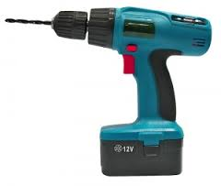 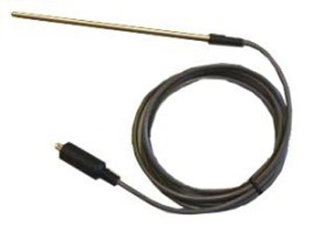  a probe  a spanner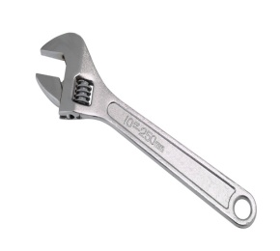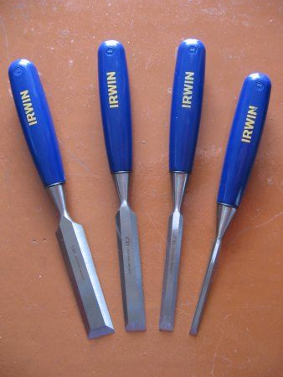  a chisel  a nut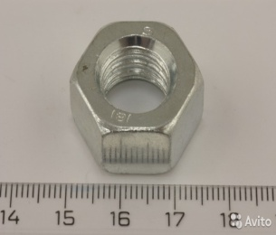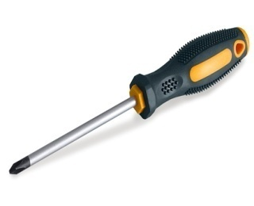  a screw driver  a vice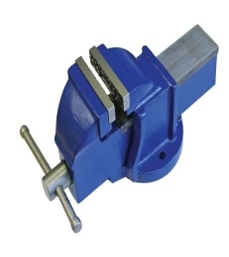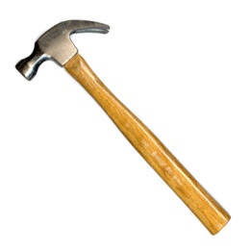a hammer  and special equipment .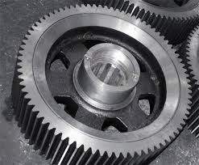  It is necessary to follow the rules of safety techniques to prevent accidents.  In future I want to have my own business and my own car. I think studying at the lyceum helps my dream to become true.  c) Post-reading activity. Give answers to the questions  1) What is the profession discussed in the text?  2) What skills are required to be an auto-fitter?  3) What subjects are studied to become a qualified auto-fitter?  4) Why is the profession of an auto-fitter considered interesting, important and highly-paid?  5) Why is it important for auto-fitters to follow safety techniques?
Listening | a) Pre- listening  - Do you often use power tools at home?  - Do you like it?  - What is your favorite power tool instrument for work?  b) Listening  https://drive.google.com/file/d/1K1J3SMGkvaDnM3z10NCjUcAO30rgV4pG/view?usp=sharing  Listen to a conversation between a sales associate and a customer. Complete the conversation with the words from the box.  Did you; it’s similar; you were out; impact wrench; half the time; manual.  Mechanic 1: Hey, Laura. 1) ____ ____ see our new air ratchet?  Mechanic 2: Morning, Joe. I didn’t. When did you get it?  Mechanic 1: It came in yesterday while 2) ____ ____ ____. It’s great.  Mechanic 2: I see. So you like it more than the 3) ____ ratchet?  Mechanic 1: Definitely. It can loosen nuts and bolts much faster. It does the job in 4) ____ ____ ____.  Mechanic 2: Nice. So it’s like the 5) ____ ____?  Mechanic 1: Well, 6) ____ ____. But an impact wrench creates more torque. In fact, it could shatter the air ratchet sockets.  Mechanic 2: That’s good to know.  c) Post-listening  Choose the correct answers  1. What is the conversation mostly about?  a) a powerful impact wrench b) a new power tool  c) a broken socket d) a slow manual ratchet  2. Why does the man like the air ratchet more than a manual ratchet?  a) it is newer b) it is safer  c) it is lighter d) it is faster
Speaking | Match the question with the answer with your groupmate.  1. What are some common hand tools?  2. What repairs and tasks do you use hand tools for?  3. What tools can be used to cut pipes?  4. What are some different types of wrenches?  5. What are some different types used to attach two things together?  6. What type of fastener requires a hammer?  7. What are some types of power tools?  8. What is one power tool that is used when working on cars?  9. What machine tool is used to inspect the underside of a car?  10. What tool is used to cut wood?  A. Some types of power tools are: drills, angle grinders, air ratchets and impact wrenches.  B. Some common hand tools are: screwdrivers, pliers, wrenches and hammers.  C. Nails are fasteners that require a hammer to be used.  D. A table saw is used to cut wood.  E. A mechanic uses a lift to inspect the underside of a car.  F. An impact wrench is used when working on the wheels of a car.  G. In order to mechanically attach two things together you could use screws, nails and nuts, and bolts.  H. A hacksaw can be used for cutting pipes.  I. There are many different types of wrenches. They include a ratchet wrench, combination wrench, spanner wrench, Allen wrench and pipe wrench.  J. Hand tools can be used for a variety of repairs and tasks from hammering a nail into the wall to screwing together a frame for a house.  KEY:  1.-B.; 2.-J.; 3.-H.; 4.-I.; 5.-G.; 6.-C.; 7.-A.; 8.-F.; 9.-E.; 10.-D.
Writing | T:  «MAKE UP GENERAL QUESTIONS AND ANSWER THEM ACCORDING TO THE MODEL»  Загальне питання (yes/no question or general question)  Задаючи данне запитання, ми хочемо дізнатися загальну інформацію або підтвердити щось. Це питання зазавичай починається із допоміжного дієслова.  Схема цього речення вигляжає так:  Auxiliary Verb + Subject + Main Verb + Object/Other Information?  Допоміжне дієслово + Підмет + Основне дієслово + Додаток/інша  інформація?  Приклад:  Does a good student work smart at school?  Does he enjoy learning?  a) Model: Homeowners need tools.  Do homeowners need tools? – Yes, they do.  1. We go to the local hardware store.  2. Hardware stores sell tool kits with the basic hand tools.  3. They usually include a couple of Phillips screwdrivers, flathead screwdrivers, and an adjustable wrench.  4. Some tool kits also have slip-joint pliers and long-nose pliers.  5. They buy a tape measure, a claw hammer, and a utility knife separately.  b) Model: A screw with a flat slot needs a flathead screwdriver.  Does a screw with a flat slot need a flathead screwdriver? – Yes, it does.  1. The man orders several pipe wrenches.  2. The torn filter needs to be replaced.  3. The man likes the air ratchet more than a manual ratchet.  4. An impact wrench creates more torque.  5. A mechanic uses an impact wrench when working on the wheels of a car.  KEY:  a)  - Do we go to the local hardware store? – Yes, we do.  - Do hardware stores sell tool kits with the basic hand tools? – Yes, they do.  - Do they usually include a couple of Phillips screwdrivers, flathead screwdrivers, and an adjustable wrench? – Yes, they do.  - Do some tool kits also have slip-joint pliers and long-nose pliers? – Yes, they do.  - Do they buy a tape measure, a claw hammer, and a utility knife separately? - Yes, they do.  b)  1. Does the man order several pipe wrenches? – Yes, he does.  2. Does the torn filter need to be replaced? – Yes, it does.  3. Does the man like the air ratchet more than a manual ratchet? – Yes, he does.  4. Does an impact wrench create more torque? – Yes, it does.  5. Does a mechanic use an impact wrench when working on the wheels of a car?  – Yes, he (she) does.
III. | ЗАКЛЮЧНА ЧАСТИНА УРОКУ
Homework | Write a letter to your friend and tell him\her what power tools you would like to buy and what for.
Summarizing | Підведення підсумків уроку.  Т: Our lesson soon will come to its end, lets summarize what we learn today.  What do we learn today? What do we remember today? What activities do you like more?  Do not you change the mind and want to work on your profession?

СПИСОК ВИКОРИСТАНИХ ДЖЕРЕЛ:
- Шевченко Л.В. Тексти для читання, розмовні теми професійного спрямування. Посилання на платформі На Урок: https://naurok.com.ua/rozmovni-temi-profesiynogo-spryamuvannya-vodiy-avtoslyusar-zvaryuvalnik-mulyar-conversational-topics-of-professional-direction-43497.html
- Jim D. Dearholt Career Paths «MECHANICS» @Express Publishing, 2012. [Електронний ресурс] – Режим доступу: http://www.expresspublishing.co.uk
- Career Paths «TEACHER’S BOOK» Jim D. Dearholt @Express Publishing, 2012 [Електронний ресурс] – Режим доступу: http://www.expresspublishing.co.uk

